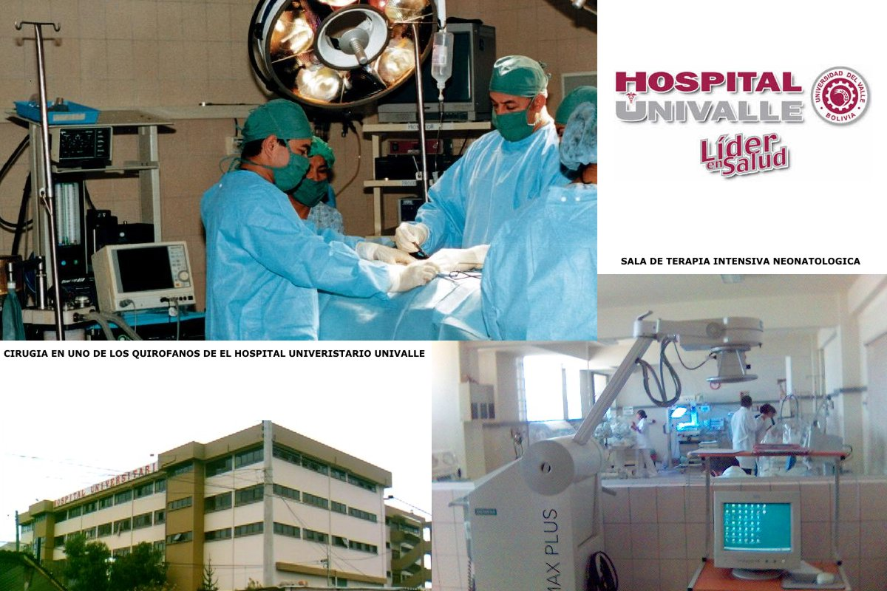
Cochabamba 24 de julio del 2018

A: Empresa INTI
DE: Lic. Lilian Zapata Claros
Jefa de servicio de emergencia
HOSPITAL UNIVALLE COSAIN

REF. SOLICTUD DE CHALECOS

Mediante la presente me dirijo a usted enviándole un cordial saludo y siempre deseándole éxito en el desempeño de sus funciones.

La misiva es con el fin de solicitar de la manera más respetuosa la dotación de 5 chalecos blancos para las licenciadas del servicio de emergencias del Hospital UNIVALLE Norte COSAIN.
Esto para poder tener contrarrestar el frio que tenemos por las inclemencias del clima y también para tener distintivo que nos unifique a las licenciadas y mi persona, y que mejor también dar a conocer a la empresa que nos acompaña en nuestras jornadas laborales.

Sin más que decir me despido de la manera más amena y esperando su colaboración.

Atte.

Jefa del servicio de emergencias
Hospital Univalle COSAIN

